**Szkoła Wyższa im. Pawła Włodkowica**



Programowanie obiektowe

Projekt

Aplikacja konsolowa wspierająca zarządzanie …. praktyczne wykorzystanie klas i dziedziczenia

Myzia Łukasz 55182

Spis treści

Rozdział I Wstęp 3

1. Dlaczego aplikacja wspierająca OSP? 3

2. Dlaczego .NET 3

Rozdział II Opis wykorzystywanych technologii 3

1. C Sharp 3

1.1. Czym jest C#? 3

1.2. Zalety C# 3

1.3. Obiektowość C# 3

1.4. Dziedziczenie 3

2. Microsoft Visual Studio 2019 4

2.1. Czym jest MVS 2019? 4

2.2. Zalety MVS 2019 4

Rozdział III Struktura aplikacji 4

Rozdział IV Przegląd zastosowanych klas 4

Rozdział V Zabezpieczenie aplikacji 4

1. Konta administratora 4

2. Konta użytkowników 4

Rozdział VI Prezentacja aplikacji „OSP-HR” 4

Rozdział VII Praca z system kontroli wersji 4

1. O Gicie 4

2. Zrzuty z okien podczas pracy z Gitem 4

3. Link do repozytorium projektu w serwisie GITHUB.COM 4

Rozdział VIII Podsumowanie 4

# Rozdział I Wstęp

## Dlaczego aplikacja…?

## Dlaczego .NET

# Rozdział II Opis wykorzystywanych technologii

## C Sharp

## Czym jest C#?

## Zalety C#

## Obiektowość C#

Programowanie obiektowe jest obecnie najlepszym sposobem na programowanie. Zapewnia przejrzystość i czytelność kodu źródłowego, a aplikacje napisane w ten nowoczesny sposób stają się znacznie wydajniejsze w stosunku do aplikacji napisany w sposób strukturalny, czy proceduralny. Warto poświęcić trochę czasu aby zapoznać się z tą metodyką programowania.

## Dziedziczenie

Dziedziczenie - drugi z trzech najważniejszych elementów paradygmatu programowania obiektowego. Dziedziczenie jest niezwykle ważnym pojęciem ponieważ pozwala na tworzenie klas, które mogą być tworzone na podstawie innych wcześniej zdefiniowanych klas. Dzięki temu nowa klasa posiada funkcjonalność klasy, która stoi wyżej w hierarchii, a także nową funkcjonalność zdefiniowaną tylko dla niej (lub ewentualnie dla innych klas, które odziedziczą po niej). Dzięki takiemu podejściu tworzymy w pełni hierarchiczny kod, który możemy w prosty sposób rozszerzać i dostosowywać do naszych potrzeb.

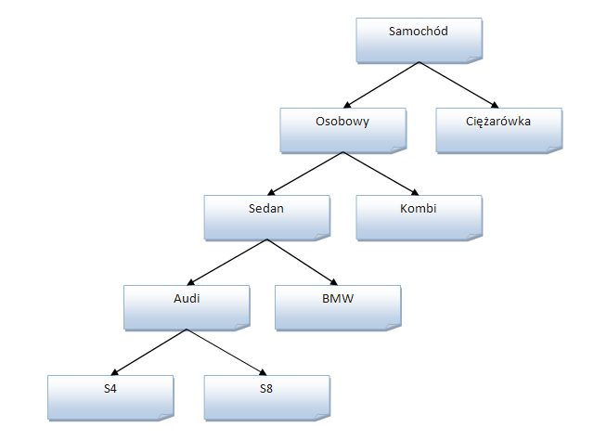

## Microsoft Visual Studio 2019

## Czym jest MVS 2019?

## Zalety MVS 2019

# Rozdział III Struktura aplikacji

# Rozdział IV Przegląd zastosowanych klas

# Rozdział V Zabezpieczenie aplikacji

## Konta administratora

## Konta użytkowników

# Rozdział VI Prezentacja aplikacji „OSP-HR”

# Rozdział VII Praca z system kontroli wersji DVCS

## O Gicie

## Zrzuty z okien podczas pracy z Git Bash

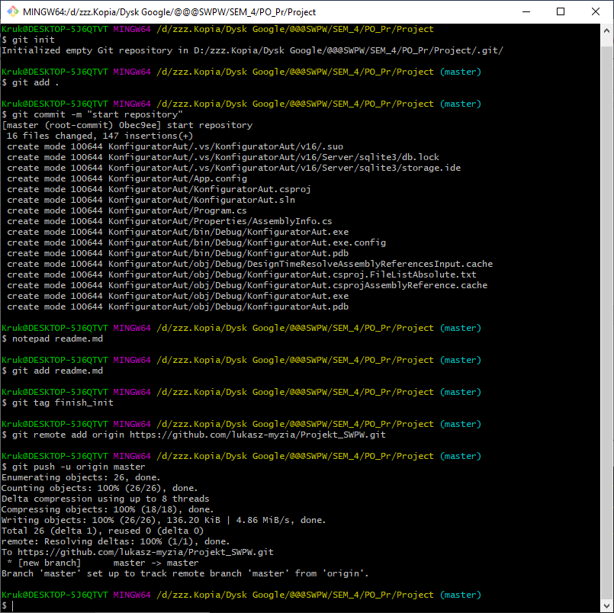

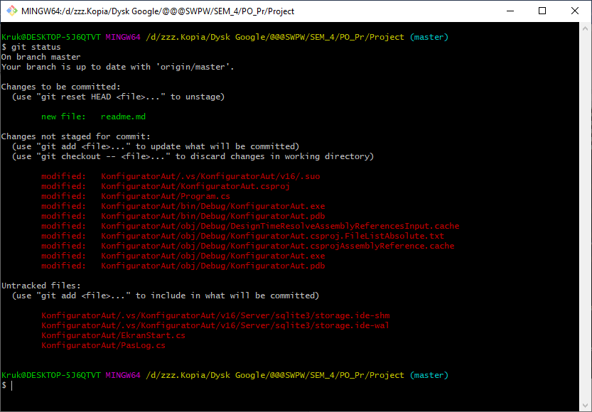

Rysunek . Wynik polecenia „git status”

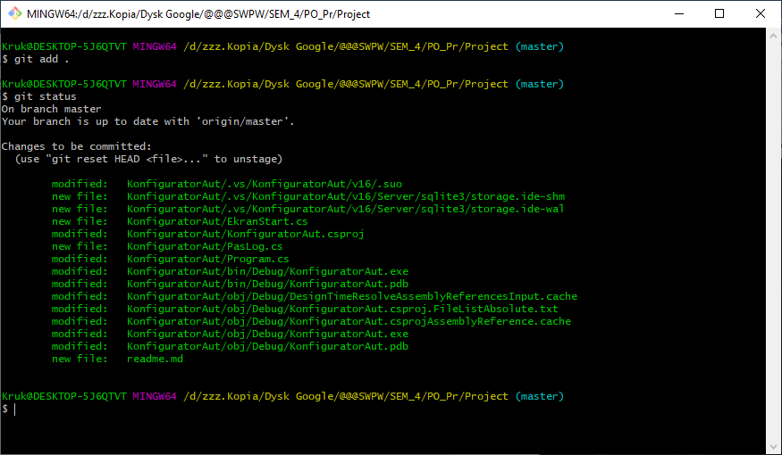

*Rysunek 2. Wynik polecenia „git status” po zastosowaniu polecenia „git add .”*

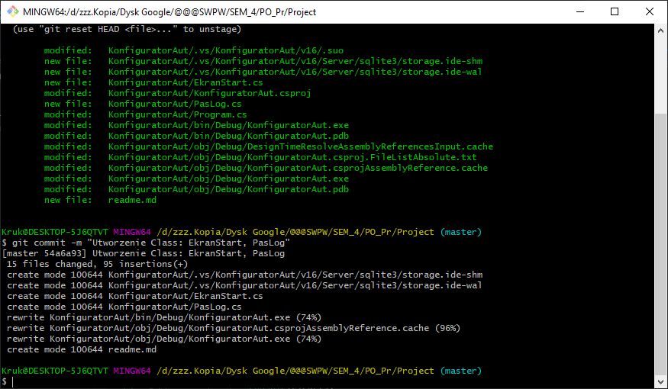

Rysunek . Wynik polecenia „git commit”, utworzenie komentarza.

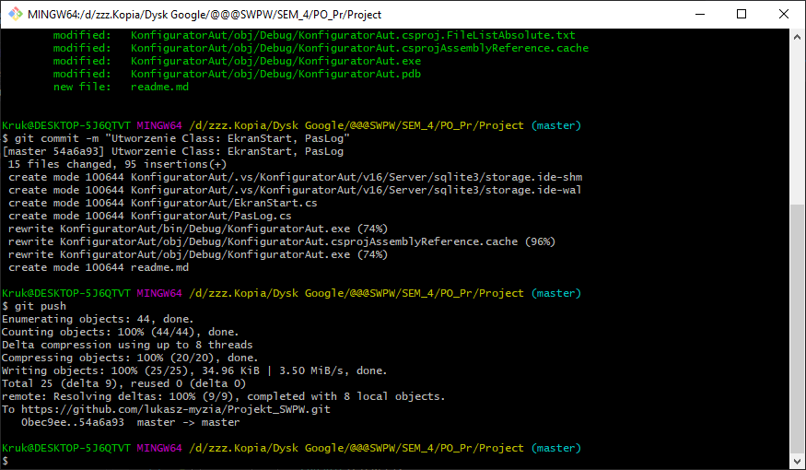

Rysunek . Wynik polecenia „git push”.

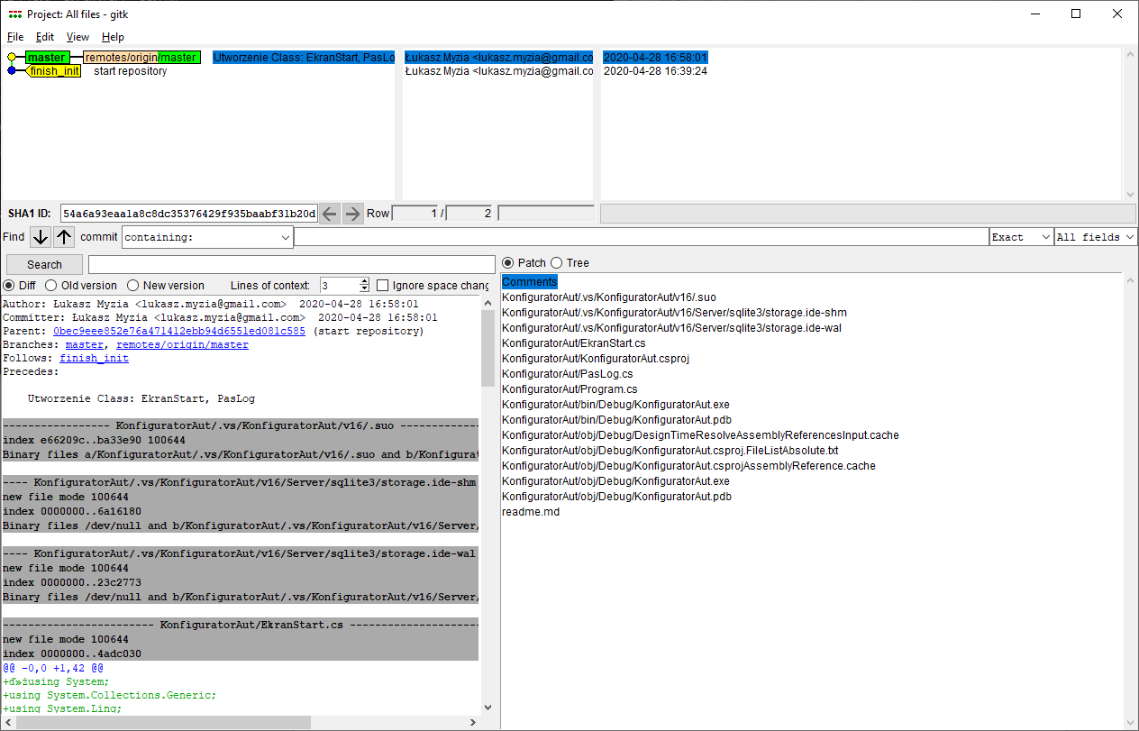

Rysunek . Wynik polecenia „gitk”

## Link do repozytorium projektu w serwisie GITHUB.COM

<https://github.com/lukasz-myzia/Projekt_SWPW>

# Rozdział VIII Podsumowanie

